Učenici 4. dt razreda u posjetu Spomen-sobi Stjepana i Slavka Mihalića
U ponedjeljak, 15. listopada 2018. učenici 4. dt razreda u okviru nastave Hrvatskoga jezika posjetili su Zavičajni odjel Gradske knjižnice Ivan Goran Kovačić. Svrha posjeta bila je proširiti spoznaje o velikanu hrvatskoga stiha, Slavku Mihaliću, rođenom Karlovčaninu, ali i o načinima na koje Gradska knjižnica pridonosi očuvanju lokalne kulturne baštine.
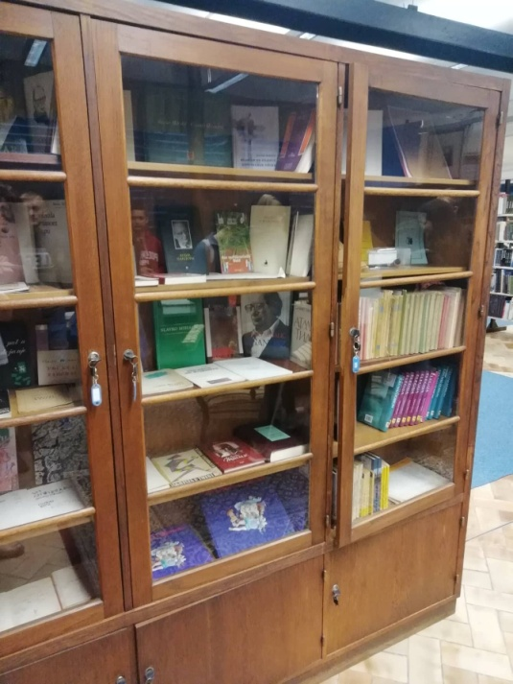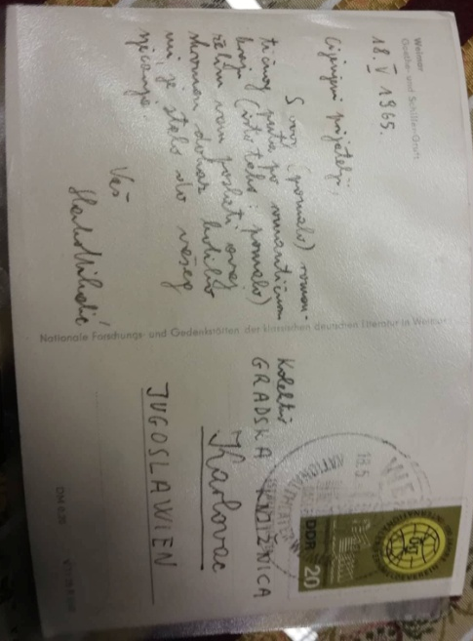
Knjižničarka, gospođa Maja Žužak Horvatić, predstavila je učenicima djelatnost, zbirke i usluge Zavičajnoga odjela te spremno odgovorila na njihova brojna pitanja. Posebno im je zanimljivo bilo listati primjerke starih knjiga i novina koje se nalaze u fundusu Gradske knjižnice.
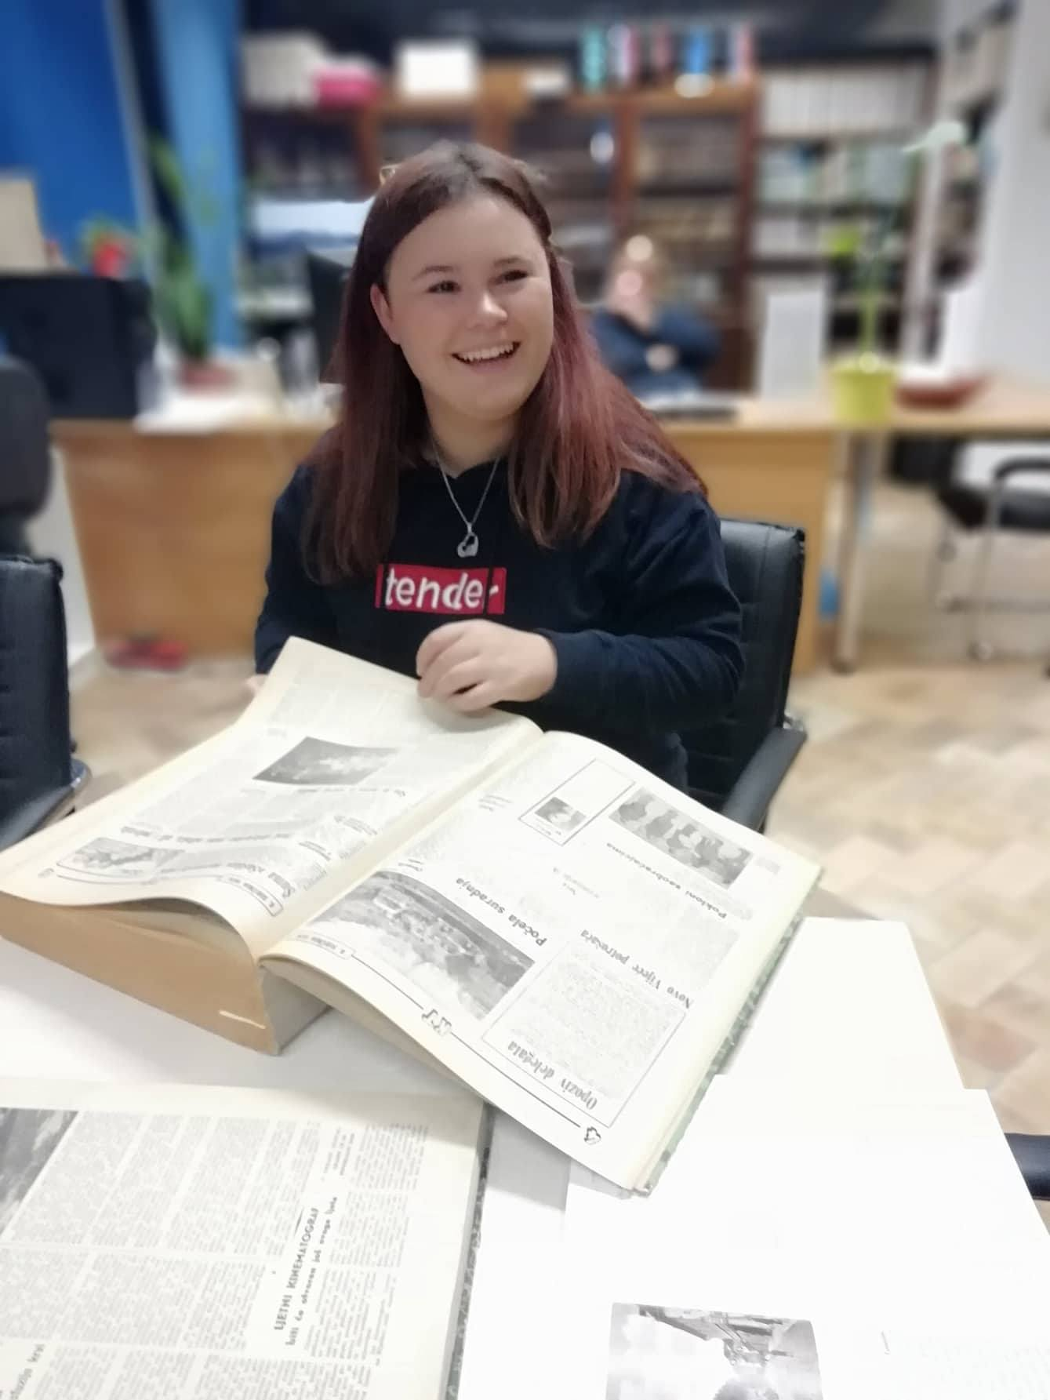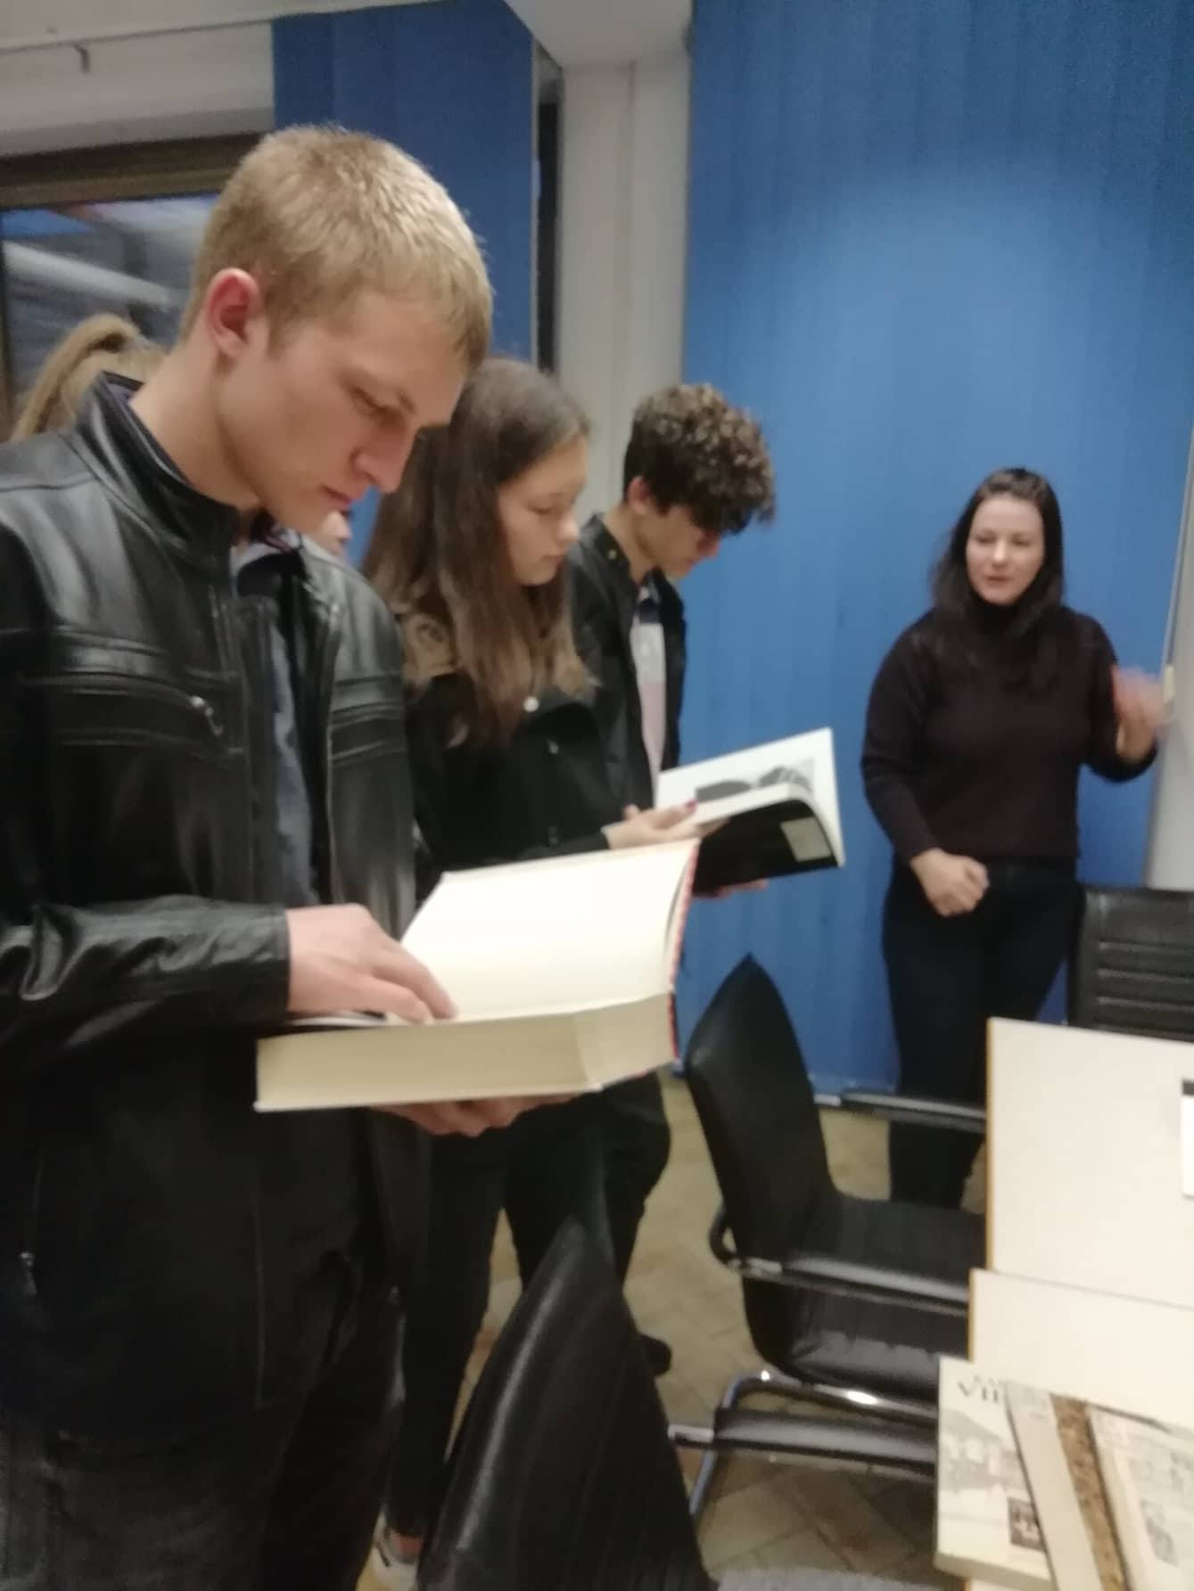
Učenički je zadatak bio opisati Spomen-sobu Stjepana i Slavka Mihalića s gledišta njihove buduće struke prema različitim elementima opremanja i oblikovanja interijera. S obzirom na interes koji su pokazali prilkom posjeta i prikupljene informacije, očekujemo i kvalitetne domaće zadaće.
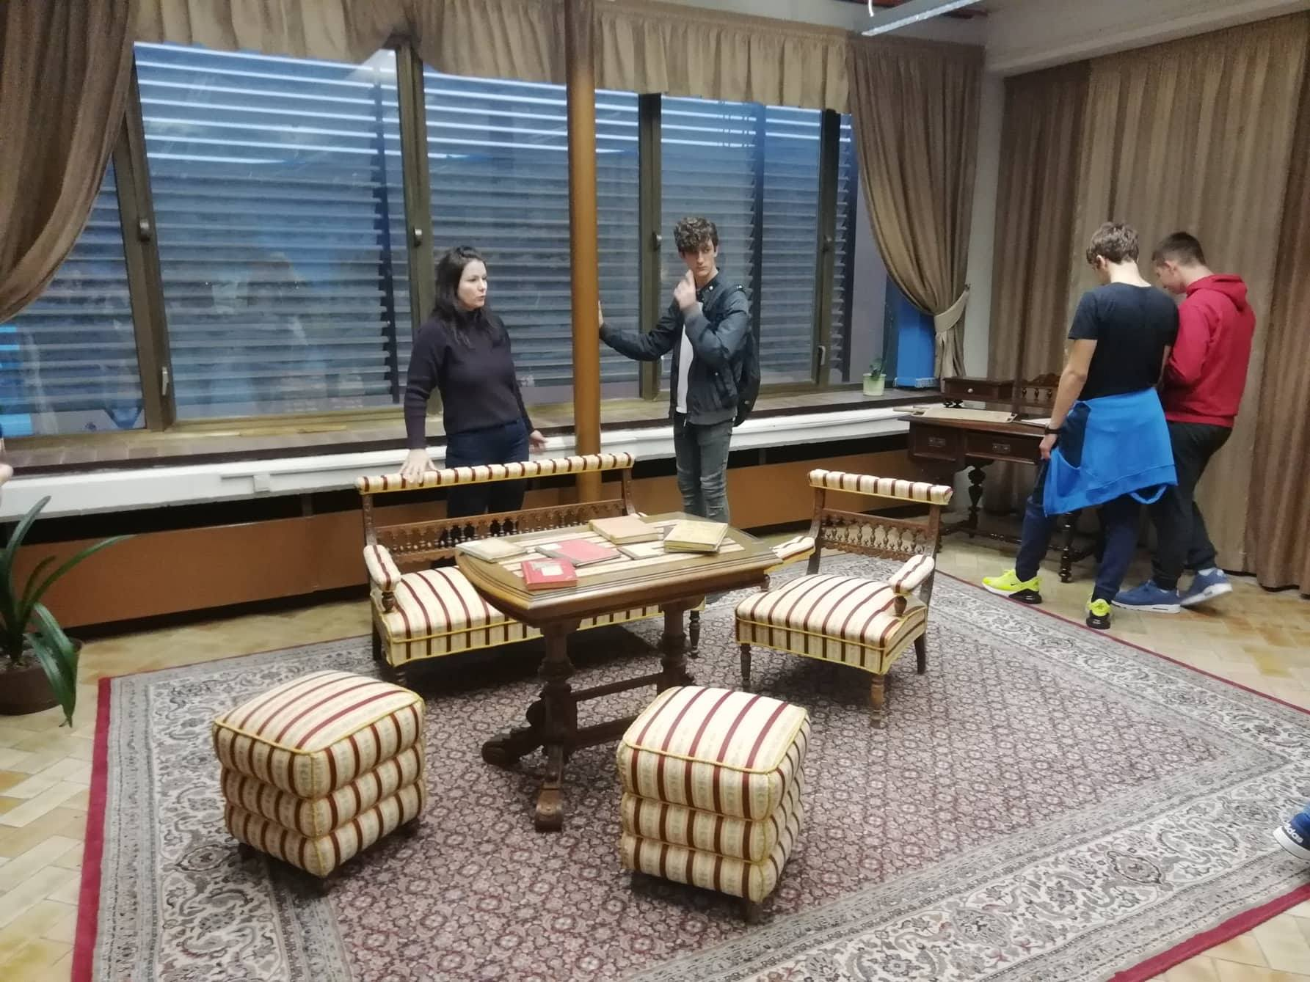

Andreja Pevec, prof.

